江西农业大学网上缴费流程

1、登录
进入江西农业大学官网http://www.jxau.edu.cn——公共服务——网上缴费系统（或直接登录网上缴费系统网址http://tyzfpt.jxau.edu.cn），用户名为学号或身份证号，密码为Sfk+身份证后六位,身份证最后一位为x的，统一为小写x身份证后六位，如果提示用户名或密码错误，请用通用密码Sfk+666666进行登录。 （浏览器建议用IE10以上版本、火狐、360极速模式）
如果再次提示用户名或密码错误，请联系财务处工作人员，联系电话：0791-83828006。
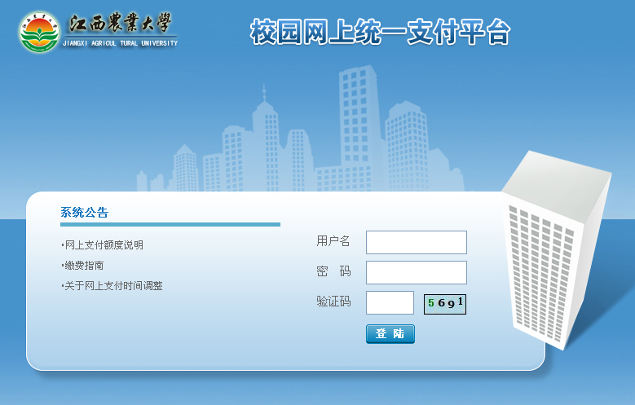
2、个人信息
进入系统后，系统首先会显示个人信息资料，请予以完善。其中电话号码为必填项。
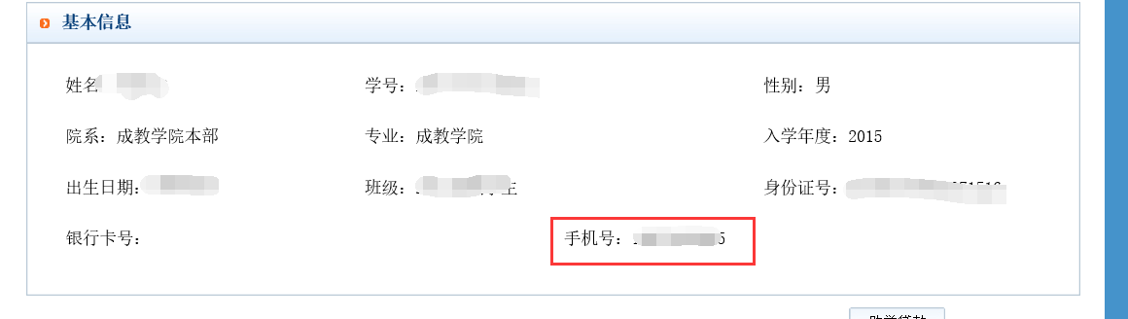
3、缴交学杂费
进入系统后，点击导航栏的学杂缴费，系统会列出当前所欠费项目，可以按年度进行筛选。
点击下一步，然后进行勾选需要缴费的项目。
再次点击下一步，系统会汇总勾选的缴费项目。
再次点击下一步，将弹出支付金额，并且弹出财政统一支付页面。
点击选择支付的银行或第三方机构进行支付。支付完毕后，回到系统页面，提示缴费成功或者失败。
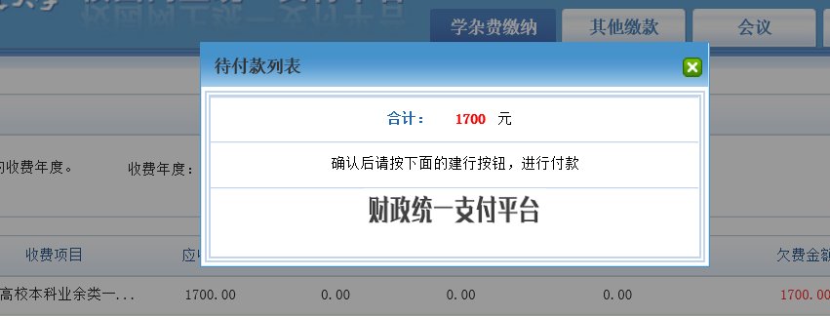
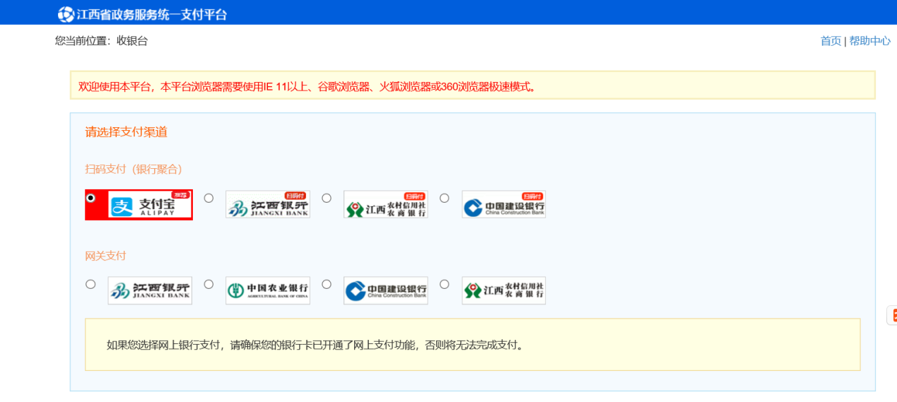
4、其他缴费
进入系统后，点击导航栏的其他缴费，系统会列出当前所欠费项目，可以按名称和类别进行筛选。
勾选需要缴费的项目。
点击下一步，系统会汇总勾选的缴费项目。
再次点击下一步，将弹出支付金额，以及所支持支付的银行。
点击选择支付的银行，跳转至银行支付页面。支付完毕后，回到系统页面，提示缴费成功或者失败。
5、交易记录查询及电子发票查询打印
系统提供一些搜索条件，提供对交易记录的查询。同时系统提供财政电子发票功能，学生可以通过本系统打印电子发票。
点击明细，可以看到该笔订单的明细。
如果该笔订单未支付，在右下角有一个重新支付按钮，点击该按钮，可进入银行支付页面进行重新支付。
如支付成功，右下角出现电子发票按钮，点击该按钮，可以打印财政电子发票。
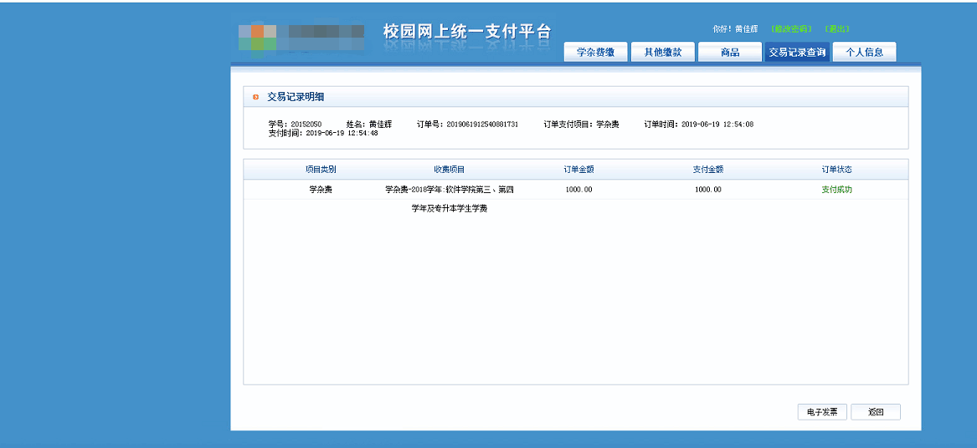

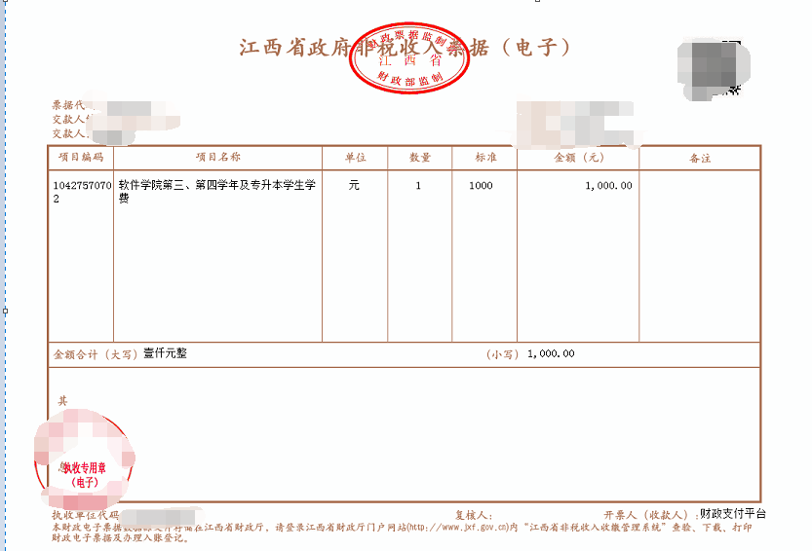
6、注意
为了节约资源，系统每天凌晨会把48小时前未支付的订单删除。

